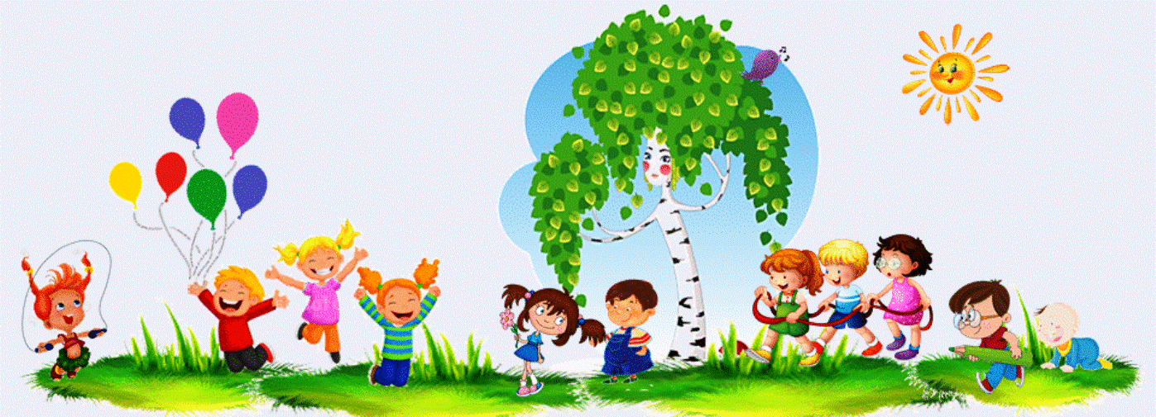
ПАМЯТКА ДЛЯ РОДИТЕЛЕЙ
«Как помочь ребенку быстрее привыкнуть к детскому саду?»
1. Старайтесь не нервничать, не показывать свою тревогу по поводу адаптации ребенка к детскому саду, он чувствует Ваши переживания.
2. Обязательно придумайте какой-нибудь ритуал прощания (чмокнуть в щечку, помахать рукой), а также ритуал встречи.
3. По возможности приводить малыша в ясли должен кто-то один, будь то мама, папа или бабушка. Так он быстрее привыкнет расставаться.
4. Не обманывайте ребенка, забирайте домой вовремя, как пообещали.
5. Разрешите ребенку брать в детский сад любимые игрушки, предметы, напоминающие о доме.
6. В присутствии ребенка избегайте критических замечаний в адрес детского сада и его сотрудников.
7. В выходные дни резко не меняйте режим дня ребенка.
8. Не отучайте ребенка от вредных привычек в адаптационный период ( сосание соски, качание).
9. Создайте спокойную, бесконфликтную обстановку в семье.
10. На время прекратите посещение с ребенком многолюдных мест, цирка, театра.
11. Будьте терпимее к его капризам.
12. «Не пугайте», не наказывайте детским садом.
13. Уделяйте ребенку больше своего времени, играйте вместе, каждый день читайте малышу.
14. Не скупитесь на похвалу.
15. Эмоционально поддерживайте малыша: чаще обнимайте, поглаживайте, называйте ласковыми именами.

